Коми Республикаса йöзöс велöдан, наука да том йöз политика министерство
«Сыктывкарса сервис да связь колледж»
уджсикасö велöдан канму учреждение

Министерство образования, науки и молодежной политики Республики Коми
государственное профессиональное образовательное учреждение
«Сыктывкарский колледж сервиса и связи»
(ГПОУ «СКСиС»)

УТВЕРЖДАЮ
Заместитель директора по УР
_______________ В.П. Кузьмина
____ _________________ 20__ г.

ОП.01 Инженерная графика
Методические указания
по выполнению лабораторных работ в программе «Компас 3D»
Тема «Двухмерные объекты»
по специальности15.02.07 «Автоматизация технологических процессов и производств»

Сыктывкар, 2018г.

Разработчики:
Боле Валерий Андреевич, Вахнин Станислав Николаевич, преподаватели ГПОУ «СКСиС»

Эксперт:
Кузьмина Вера Павловна, заместитель директора по учебной работе ГПОУ «СКСиС»

Одобрена
предметно-цикловой комиссией общепрофессиональных дисциплин

Протокол от ____________ 20__ г. № ___
Председатель ___________Н.И.Распопова

СОДЕРЖАНИЕ
ПОЯСНИТЕЛЬНАЯ ЗАПИСКА 4
ЛАБОРАТОРНАЯ РАБОТА №1«Работа с файлами чертежей в программе Компас 3D» 5
Методические указания по выполнению лабораторной работы №1 6
ЛАБОРАТОРНАЯ РАБОТА №2 «Построение простейших объектов-примитивов» 18
Индивидуальные задания к лабораторной работе №2 20
Методические указания по выполнению лабораторной работы №2 26

ПОЯСНИТЕЛЬНАЯ ЗАПИСКА

Методические указания содержат лабораторные работы по теме «Двухмерные объекты»дисциплины ОП.01 «Инженерная графика», во время проведения которых изучаютсяприемы работ с файлами чертежей, построения простейших двухмерных объектов в системе автоматизированного проектирования (САПР) программы «Компас 3D».
Теоретическая часть разработана с подробным описанием необходимых элементов САПР. Скриншоты рабочего интерфейса программы обеспечивают наглядность и простоту восприятия материала.
Методические указания рассчитаны на студентов специальности 15.02.07 «Автоматизация технологических процессов и производств» и содержат сведения, необходимые для выполнения заданий лабораторного практикума. Для освоения изучаемого материала студентами выполняются индивидуальные задания.

ЛАБОРАТОРНАЯ РАБОТА №1
Работа с файлами чертежей в программе Компас 3D
Цель работы:Освоение возможностей графического редактора«Компас 3D»
Объем учебной нагрузки- 3 часа (в том числе внеаудиторной самостоятельной работы - 1 час)
Оборудование и программного обеспечение:
- персональный компьютер – 15 шт.;
- программа Компас 3D (учебная версия);
- программа Microsoft Word;
Осваиваемые компетенции:
ОК 2. Организовывать собственную деятельность, выбирать типовые методы и способы выполнения профессиональных задач, оценивать их эффективность и качество;
ОК 4. Осуществлять поиск и использование информации, необходимой для эффективного выполнения профессиональных задач, профессионального и личностного развития.
Задания для подготовки к работе:
- Повторить основные приемы работы в программе Microsoft Word
Задания для выполнения работы:
1. Изучить:
- Вход с систему «Компас-3D»;
- Использование системы помощи;
- Создание листа чертежа;
- Кнопки управления состоянием окна документа;
- Вывод на экран сохраненных в памяти компьютера чертежей;
- Изменение размера изображения;
- Выбор формата чертежа;
- Заполнение основной надписи;
- Сохранение чертежей;
- Инструментальные панели.
2. Создать:
- - на экране лист чертежа формата А3, расположенный горизонтально, заполнить основную надпись. Создать свою папкуD:\номер группы\Ф.И.О. студента\, сохранить чертеж.
Требования к содержанию отчета по работе:
Отчет выполняется в виде таблицы в файле программы формата Microsoft Word"ЛР1.docx", сохраненного в папке студента. В отчет должны быть включены иллюстрации особенностей выполнения задания и ответы на контрольные вопросы, а также не менее пяти скриншотов (снимок экрана) промежуточных построений чертежа (по каждому заданию). Каждое ключевое действие (использование новой для вас команды меню, использование нового инструмента)должно быть отражено в отчете с помощью соответствующего скриншота.
Внеаудиторная самостоятельная работа:
Подготовка к лабораторной работе, оформление отчета.
Контрольные вопросы:
- Какие типы файлов можно создавать в программе Компас 3D?
- Как запускается программа КОМПАС 3D?
- Какие документы можно создавать в Компас 3D?:
- Где находится начало абсолютной системы координат детали?
- Укажите как можно задать параметры формата в программе Компас 3D?
- Ориентация листа чертежа. Какой она бывает и как задается в программе Компас 3D?
Список используемой литературы
- Автоматизация работы в КОМПАС-График (+ CD-ROM): Анатолий Герасимов — Москва, БХВ-Петербург, 2010 г.- 608 с.
- Компас-3D V10 (+ CD-ROM): Анатолий Герасимов — Москва, БХВ-Петербург, 2008 г.- 976 с.
- Компас-3D V11 на примерах (+ DVD-ROM): Павел Талалай — Москва, БХВ-Петербург, 2010 г.- 616 с.
- Компас-3D V11. Полное руководство (+ DVD-ROM): Н. В. Жарков, М. А. Минеев, Р. Г. Прокди — Москва, Наука и техника, 2010 г.- 688 с.
- Компас-3D V9 на примерах (+ CD-ROM): Павел Талалай — Москва, БХВ-Петербург, 2008 г.- 592 с.
Методические указания по выполнению лабораторной работы №1
«Работа с файлами чертежей в программе Компас 3D»
- Вход с систему «Компас-3D»

После включения персонального компьютера (ПК) происходит загрузка и настройка операционной системы Windows, назначение которой – управление работой компьютера, и на экране изображается рабочий стол, где располагается ярлыки программ (рис.1)
При работе основным устройством указания является мышь. Основной функцией мыши является управление указателем мыши – курсором. Левая и правая кнопка служат для разных целей:
- Щелчок левой клавишей мыши – ввод информации в память компьютера;
- Щелчок правой кнопкой – вызов контекстного меню, показывающего возможности управления, выполняемой в данной момент операцией.
Основной функцией мыши является управление указателем мыши – курсором. Курсор используется для выбора и активизации объектов на экране, работы с пунктами меню, размещения и выделения текста и т.д. Основные приемы, которые используются при работе с мышью, описаны в таблице №1.

Таблица №1 - Основные приемы при работе с мышью
Прием | Последовательность действий
Щелкнуть | Быстро нажать и отпустить кнопку мыши
Дважды щелкнуть | Дважды быстро нажать и отпустить кнопку мыши
Перетащить | Переместить курсор, перемещая мышь с нажатой кнопкой
Перетащить и отпустить | Подвести курсор мыши к объекту, нажать кнопку мыши, перетащить курсор отпустить нажатую кнопку.
Указать | Подвести курсор мыши к объекту, нажать и отпустить кнопку мыши.
Войти в «КОМПАС» можно несколькими способами:
1.Нажать на кнопку «Пуск» на рабочем столе, появится Главное меню операционной системы Windows, в котором следует выбрать строку Программы. В раскрывшемся подменю выбрать строку АСКОН – КОМПАС-3DV7 Plus и сделать двойной щелчок левой кнопкой мыши на ярлыке системы.
2. Сделать двойной щелчок на ярлыке системы , расположенном на рабочем столе (рис.1).
Ярлык системы

Рис.1 Рабочий стол
После запуска системы «Компас» на экране отобразится главное окно системы, на котором представлены элементы управления системой (рис.2).
Строка главного меню системы расположена в верхней части программного окна, сразу под строкой заголовка – названия системы: КОМПАС-3DV7 Plus. В ней расположены все основные меню системы. В каждом из меню хранятся связанные с ним команды.
Панель управления расположена в верхней части окна системы под строкой главного меню. В ней собраны команды, которые наиболее часто употребляются при работе с системой.

Кнопка «Закрыть программу»
Панель управления
Строка главного
меню

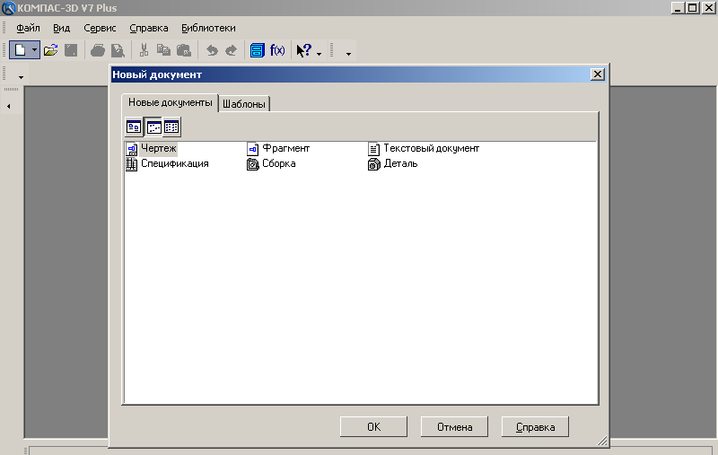
Кнопка «Создать документ»

Рис.2 - Элементы управления системой

Чтобы выйти из системы при окончании работы после сохранения чертежа в памяти компьютера, можно:
1) Щелкнуть по кнопке «Закрыть программу» в верхнем правом углу экрана (рис.2);
2) При помощи меню Файл→Выход;
3) Набором с клавиатуры Alt – F4.

- Использование системы помощи
При возникновении затруднительных ситуаций во время работы с системой вы можете быстро получить необходимую справочную информацию следующими способами:
  - Нажимая клавишу F1
  - Вызывая команду на странице меню Справка
  - Нажимая кнопку на панели управления . Эта подсказка по объектам рабочего экрана, т.е. необходимо также указать нужный объект.
  - С помощью ярлычков-подсказок, для появления которых подведите курсор к интересующей вас кнопке и задержите на некоторое время.
- Создание листа чертежа
Для вывода на экран нового листа чертежа нужно щелкнуть по кнопке «Создать документ», откроется окно «Новый документ», в котором следует щелкнуть по кнопке «Чертеж» (рис.2). На экране появится лист формата А4, расположенный вертикально (рис.3).
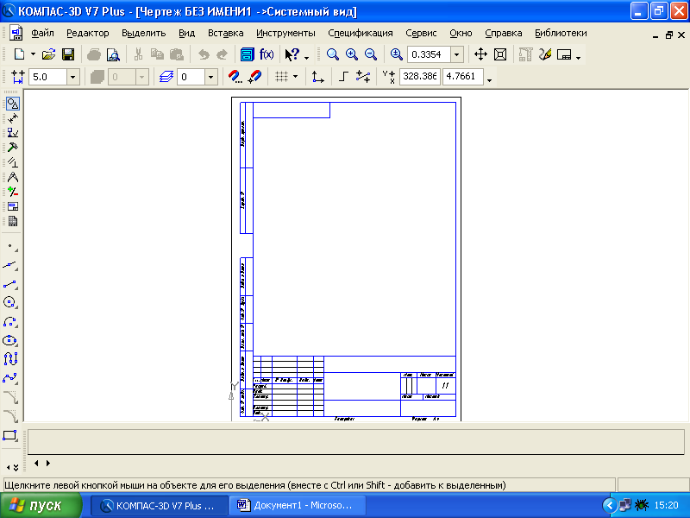
Компактная инструментальная панель
Рис.3 - Создание листа чертежа
Если щелкнуть по закладке «Шаблоны», то из имеющегося перечня можно вывести на экран листы чертежа различных форматов (рис.4). Шаблон – это созданная ранее заготовка документа, содержащая оформление, настройки, объекты и т.д.

Рис.4 - Окно меню «Шаблоны»
- Кнопки управления состоянием окна документа
Система КОМПАС-3DV7 Plus позволяет работать одновременно с несколькими чертежами одновременно, при этом на экране может, например, полностью быть показан один из листов, а другие будут свернуты в виде кнопок, расположенных внизу экрана. Чтобы свернуть лист чертежа, нажмите на кнопку «Свернуть», показанную на рис.5.
Кнопка «Закрыть систему»

Кнопка «Закрыть документ»
Кнопка «Свернуть документ»

Рис.5 - Кнопки управления состоянием окна
Для того чтобы восстановить чертеж из свернутого до кнопки состояния, можно или два раза щелкнуть по названию кнопки, или щелкнуть по пункту «Развернуть» (рис.6).

Кнопка «Развернуть»

Кнопка «Закрыть документ»
Рис.6
По окончанию работы над чертежом окно документа закрывается с помощью кнопки «Закрыть документ» (рис. 5 и 6).
- Вывод на экран сохраненных в памяти компьютера чертежей
Открытие сохраненныхдокументов возможно следующими способами:
- При помощи меню Файл → Открыть
2. При помощи кнопки «Открыть» панели инструментов.

В обоих случаях открывается окно для выбора открываемых файлов чертежей (рис.7).

Кнопка «Открыть»
Кнопки, управляющие величиной изображения

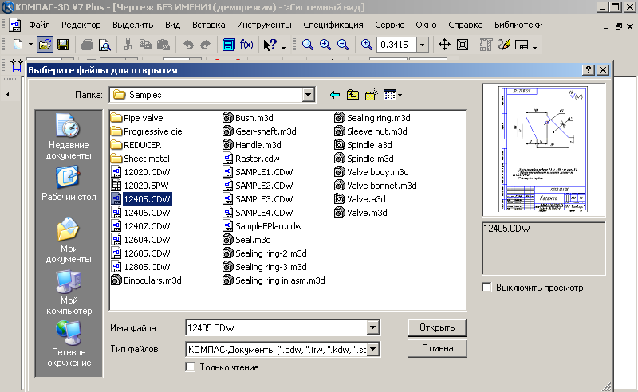

Рис.7 - Открытие файлов сохраненных чертежей
- Изменение размера изображения
Для изменения размера изображения только на экране рассмотрим несколько кнопок панели управления системы КОМПАС, используемых для этих целей (рис.7):
 | «Увеличить масштаб рамкой» - кнопка для увеличения части экрана до размеров экрана рамкой, заданной двумя точками по диагонали. После вызова команды внешний вид курсора изменится: он превратится в перекрестье. Укажите первый угол, затем перемещайте курсор для достижения нужного размера рамки. На экране будет отображаться фантом рамки. Укажите второй угол рамки. Масштаб изображения увеличится так, чтобы область, ограниченная рамкой, полностью умещалась в окне документа.
 | «Увеличить масштаб» - кнопка позволяет увеличить масштаб изображения в активном окне в определенное количество раз, установленное по умолчанию в настройках системы.
 | «Уменьшить масштаб» - кнопка для уменьшения масштаба изображения на экране.
 | «Сдвинуть» - кнопка для перемещения электронного чертежа по экрану при перемещении курсора по экрану. После вызова команды курсор меняет свою форму на четырехстороннюю стрелку.
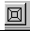 | «Приблизить/отдалить» - кнопка для увеличения или уменьшения изображения на экране, позволяющая плавно менять масштаб, приближая или отдаляя изображение. Для этого нажмите левую кнопку мыши и, не отпуская ее, перемещайте курсор в вертикальном направлении. При движении курсора вверх изображение будет плавно увеличиваться, в обратном направлении - уменьшаться. Центром панорамирования является точка, в которой была нажата левая кнопка мыши. Если Вы пользуетесь мышью с колесом, то для панорамирования изображения вращайте колесо мыши.
 | «Обновить изображение» - кнопка для перерисовки чертежа и удаления "мусора" с поля чертежа.
 | «Показать все» - кнопка для вывода на экран всего чертежа или всех изображений фрагмента.

- Выбор формата чертежа
Государственный стандарт 2.301-68 устанавливает основные форматы листов чертежей, определяемые размерами внешней рамки.
Обозначение формата | А0 | А1 | А2 | А3 | А4
Размеры сторон формата, мм | 841х1189 | 594х841 | 420х594 | 297х420 | 210х297
Формат А4 может располагаться только вертикально, все другие форматы можно располагать как вертикально, так и горизонтально.
Для выбора необходимого для чертежа формата необходимо выполнить следующие действия:
1. Вызвать команды Сервис – Параметры…- Текущий чертеж - Параметры листа – Формат (рис.8 и 9).
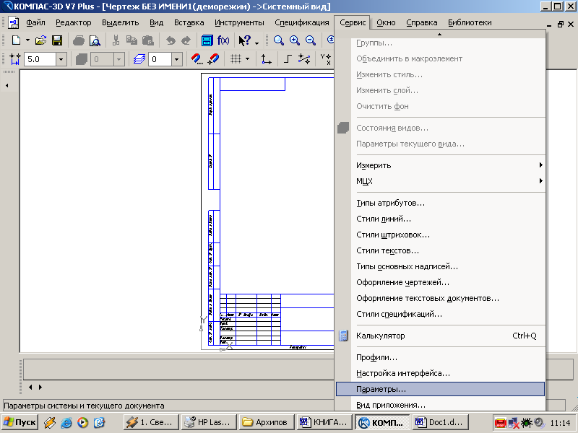
Рис.8 - Выбор формата
С помощью окна, изображенного на рис.8, выбирается необходимый формат и его ориентация.
Рис.9 - Выбор формата чертежа и его ориентации

- Заполнение основной надписи
Основная надпись появляется и размещается на чертеже автоматически. Для перехода в режим заполнения основной надписи можно выполнить одно из следующих действий:
1. Двойной щелчок левой кнопкой мыши в любом месте основной надписи;
2. Вызвать команду Вставка – Основная надпись.
В режиме заполнения основной надписи ее вид изменится – границы ячеек выделятся штриховыми линиями (рис.10).

Шифр чертежа
Кнопка «Создать объект»
Рис.10 - Заполнение основной надписи

Шифр чертежа включает в себя следующие разделы:
КГ – название дисциплины;
01 – порядковый номер лабораторной работы;
10 – индивидуальный номер варианта выполняемой работы;
01 – порядковый номер чертежа.
Заполнив все графы, нажмите кнопку Создать объект для сохранения в памяти компьютера сделанных записей и выхода из режима заполнения основной надписи.
- Сохранение чертежей
Сохранить вычерченные чертежи можно:
- при помощи меню Файл→Сохранить;
- при помощи кнопки панели инструментов.

В открывшемся окне (рис.11) создайте новую папку. Папка – это каталог для хранения однотипных файлов (документов), имеющий определенное имя, где будут храниться все вычерченные в процессе обучения ваши чертежи. Папке присвойте имя (свою фамилию) и сохраните в ней свой чертеж.
Создание новой папки

Рис. 11- Сохранение чертежей

- Инструментальные панели

На Компактной панели (рис.12) располагаются кнопки переключения для вызова Инструментальных панелей, содержащих кнопки вызова различных команд.

Геометрия
Размеры
Обозначения
Редактирование
Параметризация
Измерения
Выделение
Ассоциативный чертеж

Рис.12 - Компактная панель

Расположение и состав необходимых кнопок панелей выбирается пользователем самостоятельно в зависимости от вида выполняемых работ.
На инструментальной панели Геометрия (рис.13) расположены кнопки вызова команд для построения геометрических объектов. Для включения отображения ее на экране служит команда Вид - Панели инструментов – Геометрия.

Рис. 13 - Инструментальная панель. Геометрия

Инструментальная панель, на которой расположены кнопки вызова команд для простановки размеров, называется Размеры (рис.14). Для включения отображения ее на экране служит команда Вид - Панели инструментов – Размеры.

Рис.14 - Инструментальная панель. Размеры

Редактирование – инструментальная панель, на которой расположены кнопки вызова команд редактирования (изменения, исправления) геометрических объектов (рис.15).

Рис.15 - Инструментальная панель. Редактирование
На инструментальной панели Обозначения (рис.16) расположены кнопки вызова команд простановки различных обозначений (разрезов, сечений, видов, шероховатостей и т.д.).

Рис.16 - Инструментальная панель. Обозначения

Рис.17 - Инструментальная панель. Параметризация

Панель (рис.17), на которой расположены кнопки для вызова команд наложения связей и ограничений на геометрические объекты, называется Параметризация.

Рис.18 - Инструментальная панель Измерения

На инструментальной панели Измерения расположены кнопки вызова команд различных измерений (рис.18).

Рис.19 - Инструментальная панель Выделение
Инструментальная панель (рис.19), на которой расположены кнопки для вызова команд выделения объектов графических документов, называется Выделение.

Рис. 20 - Инструментальная панель Ассоциативные виды

На панели Ассоциативные виды расположены кнопки вызова команд для создания видов (рис.20).

ЛАБОРАТОРНАЯ РАБОТА №2
Построение простейших объектов-примитивов
Цель работы: Освоение построения простейших объектов-примитивов в редакторе«Компас 3D»
Объем учебной нагрузки- 3 часа (в том числе внеаудиторной самостоятельной работы - 1 час)
Оборудование и программного обеспечение:
- персональный компьютер – 15 шт.;
- программа Компас 3D (учебная версия);
- программа Microsoft Word;
Осваиваемые компетенции:
ОК 2. Организовывать собственную деятельность, выбирать типовые методы и способы выполнения профессиональных задач, оценивать их эффективность и качество;
ОК 4. Осуществлять поиск и использование информации, необходимой для эффективного выполнения профессиональных задач, профессионального и личностного развития.
Задания для подготовки к работе:
- Повторить основные приемы работы в редакторе «Компас 3D»
Задания для выполнения работы:
1. Изучить:
- Приемы построения геометрических объектов;
- Вычерчивание вспомогательных прямых;
- Вычерчивание отрезка;
- Редактирование стилей геометрических объектов;
- Точное черчение – привязки;
- Геометрический калькулятор;
- Выделение, перемещение, изменение и удаление геометрических объектов;
- Нанесение линейных размеров;
- Построение окружности;
- Нанесение диаметральных размеров;
- Деление линии на равные части4
- Построение дуги;
- Нанесение радиальных размеров;
- Построение прямоугольника;
- Построение многоугольника;
- Построение фаски;
- Построение скругления;
- Нанесение штриховки;
- Вывод чертежа на печать.
2. Выполнить:
- Чертеж крышки по индивидуальным заданиям к лабораторной работе №2, нанести размеры, заполнить основную надпись.
Требования к содержанию отчета по работе:
Отчет выполняется в виде таблицы в файле программы формата Microsoft Word "ЛР2.docx", сохраненного в папке студента. В отчет должны быть включены иллюстрации особенностей выполнения задания и ответы на контрольные вопросы, а также не менее пяти скриншотов (снимок экрана) промежуточных построений чертежа (по каждому заданию). Каждое ключевое действие (использование новой для вас команды меню, использование нового инструмента)должно быть отражено в отчете с помощью соответствующего скриншота.
Внеаудиторная самостоятельная работа:
Подготовка к лабораторной работе, оформление отчета.
Контрольные вопросы:
1. С помощью каких команд можно заполнить основную надпись чертежа?
2. В чем разница между локальными и глобальными привязками?
3. Какие параметры имеет команда «Скругление»?
4. По какой команде на панели Редактирования можно удалить лишние элементы на чертеже?
5. Назовите основные элементы интерфейса системы трехмерного (3D) твердотельного моделирования, их назначение
Список используемой литературы
- Автоматизация работы в КОМПАС-График (+ CD-ROM): Анатолий Герасимов — Москва, БХВ-Петербург, 2010 г.- 608 с.
- Компас-3D V10 (+ CD-ROM): Анатолий Герасимов — Москва, БХВ-Петербург, 2008 г.- 976 с.
- Компас-3D V11 на примерах (+ DVD-ROM): Павел Талалай — Москва, БХВ-Петербург, 2010 г.- 616 с.
- Компас-3D V11. Полное руководство (+ DVD-ROM): Н. В. Жарков, М. А. Минеев, Р. Г. Прокди — Москва, Наука и техника, 2010 г.- 688 с.
- Компас-3D V9 на примерах (+ CD-ROM): Павел Талалай — Москва, БХВ-Петербург, 2008 г.- 592 с.

ИНДИВИДУАЛЬНЫЕ ЗАДАНИЯ К ЛАБОРАТОРНОЙ РАБОТЕ №2

На чертеже формата А4 выполнить в соответствии с номером варианта чертеж крышки, нанести размеры, заполнить основную надпись.
Готовый чертеж, не распечатывая, представить для проверки преподавателю.
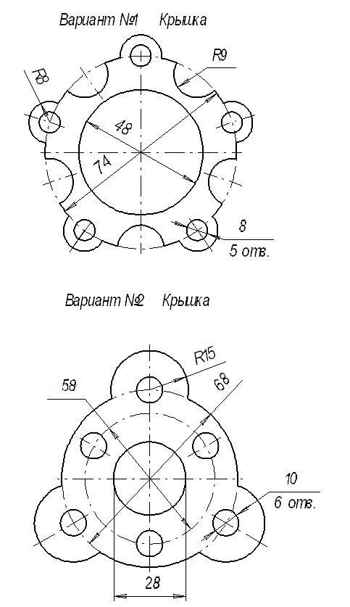

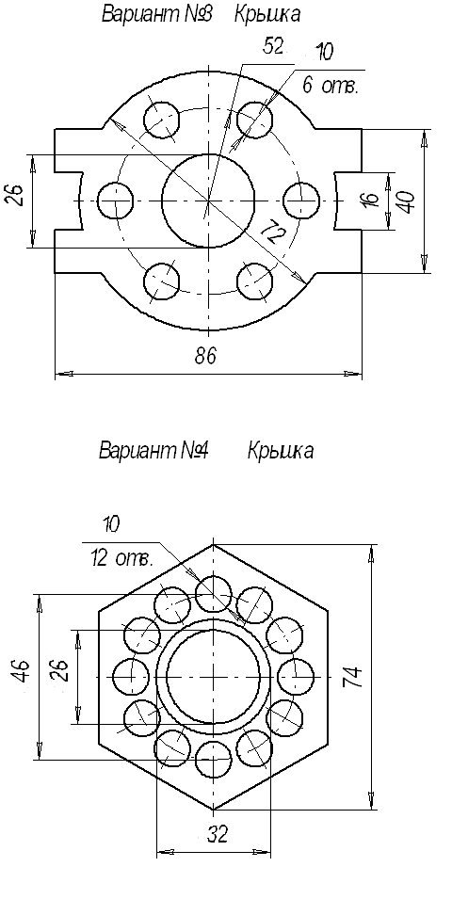

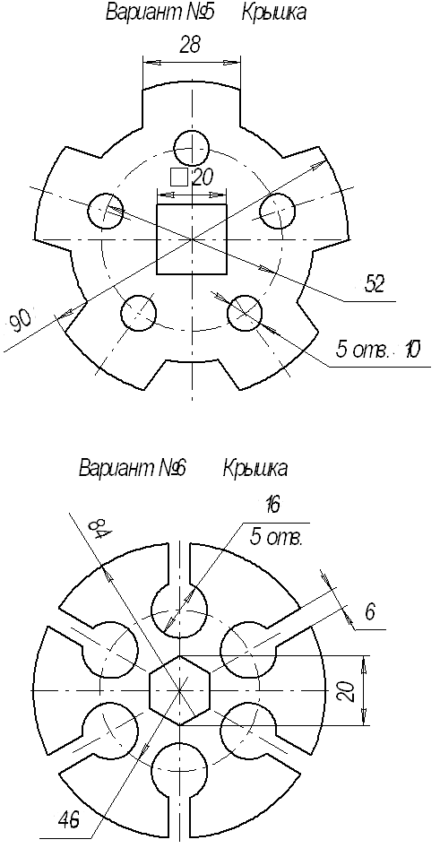

Методические указания по выполнению лабораторной работы №2
Построение простейших объектов-примитивов.
1. Приемы построения геометрических объектов
К основным геометрическим объектам в системе КОМПАС относятся:
- точки;
- прямые;
- отрезки;
- окружности;
- дуги;
- многоугольники;
- штриховки.
Кнопки для вызова команд вычерчивания перечисленных геометрических объектов расположены на панели Геометрия (рис.21).
Фаска
Дуга
Вспомогательная прямая
Прямоугольник
Построение точек

Штриховка
Скругление
Эллипс
Окружность
Отрезок

Рис.21 Панель - Геометрия

2. Вычерчивание вспомогательных прямых

Расширенная панель Вспомогательные прямые на инструментальной панели Геометрия позволяет построить различным образом расположенные вспомогательные прямые, используемые для предварительных построений (рис. 22).

Рис.22 Расширенная панель Вспомогательная прямая

Черный треугольник в углу кнопки показывает, что кнопка разворачивается, т.е. имеется расширенная панель. Возможно построение:
- Вспомогательной прямой в указанной точке по углу ее наклона;
- Горизонтальной вспомогательной прямой в указанной точке;
- Вертикальной прямой;
- Вспомогательных прямых, параллельных указанной линии;
- Вспомогательной прямой, перпендикулярной к указанной линии;
- Различных вспомогательных касательных линий;
- Биссектрисы угла.
Для переключения между кнопками расширенной панели следует несколько секунд, не отпуская, задержать курсор на одной из кнопок.

Кнопка Вспомогательные параллельные прямые
Базовая прямая
Точки пересечения
Расстояние от базовой прямой
Панель свойств

Рис.23 Построение вспомогательных параллельных прямых
Для построения параллельных вспомогательных прямых (используется кнопка ) следует курсором-ловушкой, появившемся на экране после включения кнопки Параллельная прямая, указать базовый объект, параллельно которому будут строиться вспомогательные прямые. Чтобы задать расстояние от базового объекта до параллельной прямой, введите нужное значение в поле Расстояние на Панели свойств (рис.23) или укажите точку, через которую должна пройти прямая. Если требуется показать точки пересечения вспомогательной прямой со всеми графическими объектами, используется переключатель Точки пересечения, расположенный на Панели свойств.
По умолчанию система предлагает фантомы двух прямых, расположенных на заданном расстоянии по обе стороны от базового объекта.
Управление количеством прямых производится с помощью переключателя Количество прямых на Панели свойств.
Вы можете зафиксировать одну из них или обе, щелкая мышью на нужном фантоме либо нажимая кнопку Создать объект на Панели специального управления.

Панель специального управления (рис.24) – появляется только после вызова какой- либо команды и позволяет редактировать процесс выполнения этой команды:
Прерывание текущейкоманды

Включение режима автоматического создания объекта
Ввод объекта
Справка
Запомнить состояние

Рис.24 Панель специального управления
Если была допущена ошибка в построениях, то кнопка Отменить/Повторить позволяет отменить (вернуть) предыдущее действие пользователя, если это возможно.
Для выхода из команды нажмите кнопку Прервать команду на Панели специального управления или клавишу <Esc>.

3. Вычерчивание отрезка
Чтобы построить отрезок, следует нажать на кнопку Отрезок панели Геометрия (рис.20). На Панели свойств внизу экрана можно задать длину отрезка, угол его наклона и стиль.
4. Стили геометрических объектов
Геометрические объекты можно вычерчивать различными по стилю линиями – тонкими, сплошными основными, штриховыми и т.д. Стиль выбирается из списка, расположенного на Панели свойств внизу экрана (рис.25).
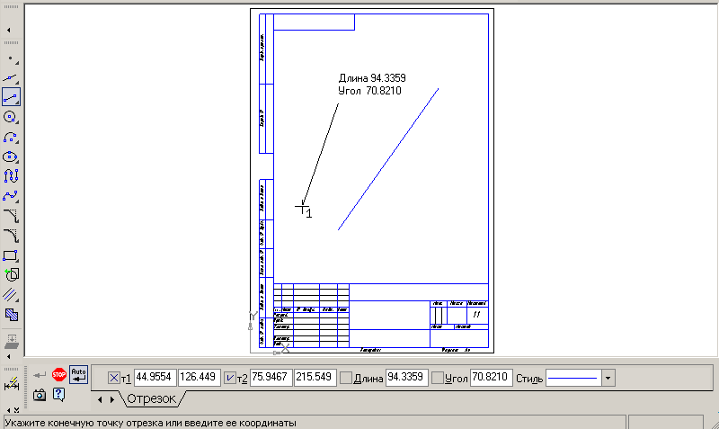
Кнопка Стиль
Кнопка Отрезок
Панель свойств объекта
Рис.25 Построение отрезка
5. Точное черчение – привязки

В процессе работы над чертежами часто возникает необходимость точно установить курсор в различные характерные точки элементов, иными словами, выполнить привязку к точкам или объектам.Для вызова этого диалога служит кнопка Установка глобальных привязок (рис.26 и 27), возможно также отключение действия всех глобальных привязок, а затем включение их вновь в прежнем составе, для чего служит кнопкой Запретить/разрешить действие глобальных привязок на Панели текущего состояния.

Запретить/разрешить привязки
Установка привязок

Рис.26 Установка и отключение привязок

Рис.27 Установка глобальных привязок

6. Геометрический калькулятор

Очень удобным и точным вспомогательным средством отрисовки различных объектов чертежа является инструмент, который в КОМПАС 5 называется геометрическим калькулятором. Он позволяет "снимать" непосредственно с элементов чертежа различные координатные, линейные и угловые параметры. Эти данные используются затем при построении или редактировании других объектов.
Калькулятор запускается щелчком правой кнопки мыши. Перечень возможных вариантов для снятия значений варьируется в зависимости от поля строки параметров, из которого был вызван калькулятор. Например, если геометрический калькулятор запущен из поля длины отрезка, то будут предложены команды для снятия линейных параметров (длины кривой, расстояния между двумя точками, радиуса окружности и т. п.) (рис.26), а для поля угла наклона отрезка появится меню снятия угловых величин (рис.27).

Рис.26 Геометрический калькулятор для измерения расстояний

Рис.27 Геометрический калькулятор для снятия значений угловых величин

7. Выделение, перемещение, изменение и удаление геометрических объектов

1) Для того чтобы выделить объект на чертеже, например, отрезок, следует:
- Отключить кнопку стоп на Панели специального управления;
- Щелкнуть по объекту – он выделится зеленым цветом.

2) Для того чтобы переместить объект, следует:
- Выделить объект;
- Зацепить его курсором и, не отпуская, переместить в нужное место.

3) Для того чтобы удалить объект, следует:
  - Выделить объект;
  - Нажать на клавишу Delete на клавиатуре.

Для удаления различных объектов служит пункт меню Редактор - Удалить- ….. (рис.28) и кнопки Усечь кривую и Усечь кривую между двумя точками (рис.29) на инструментальная панель Редактирование (рис.15).

4) Для того чтобы изменить объект, следует:

- Два раза щелкнуть по объекту;
- Изменить параметры (длину, угол, стиль);
- Щелкнуть по кнопке Создать объект.

Рис.28 Удаление объектов
Усечь часть кривой

Усечь кривую между двумя точками

Рис.29 Расширенная панель Усечь кривую

8. Линейные размеры

Для нанесения линейных размеров на инструментальной панели Размеры используются кнопки Линейный размер и Авторазмер (рис.30)

Линейный размер
Авторазмер

Рис.30 Панель Размеры

При использовании кнопки Линейный размер система автоматически проставит размер, равный расстоянию, между двумя указанными курсором точками (т1 и т2) привязки размера - точками выхода выносных линий. Третья указанная точка (т3) определяет положение размерной линии. Элементы управления создаваемым размером располагаются в панели свойств внизу экрана (рис.31).

Вертикально
Горизонтально
Параллельно

Ориентация размерных линий
Диалог ввода размерной надписи

Рис.31 Вкладка с элементами управления создаваемым размером

Линейные размеры могут располагаться параллельно линии, горизонтально или вертикально.
Вкладка Параметры служит для управления создаваемым размером (рис.32) и содержит следующие кнопки:
1
2
3
2
1

Рис. 32 Вкладка Параметры

1) Переключатели, управляющие отрисовкой первой и второй выносными линиями размера.

2) Список, позволяющий выбрать вид первой и второй стрелки размера;

3) Список, позволяющий указать нужный способразмещения размерной надписи.

Диалог ввода размерной надписи позволяет задать нужное значение размера и настроить его оформление. Щелчок мыши по этой кнопке открывает окно, изображенное на рис.33.

Текст до размерной надписи
Ввод строк под размерной надписью
Угол фаски
Поле размерного числа

Рис.33 Задание размерной надписи

Кнопка Авторазмер позволяет построить размер, тип которого автоматически определяется системой в зависимости от того, какие объекты указаны для простановки размера.
Порядок и способы указания геометрических объектов зависят от того, какой именно размер требуется проставить:
- Линейный;
- Линейный с обрывом;
- Линейный от отрезка до точки.
Для выхода из команды простановки размера нажмите кнопку Прервать команду на Панели специального управления или клавишу <Esc>.

9. Построение окружности
Для построения окружностей используется кнопка Построение окружности по центру и точке инструментальной панели Геометрия (рис.20).
Для построения окружности укажите на чертеже центр окружности или введите его координаты с клавиатуры. Затем укажите точку, лежащую на окружности или введите в строке Свойств (рис.34) величину радиуса.

Переключатель Оси
Координаты точки на окружности
Координаты центра
Выбор стиля окружности

Запомнить состояние
Радиус

Рис.34 Панель свойств окружностей

Группа переключателей Оси на Панели свойств позволяет вычерчивать окружности с осями симметрии или без осей.
Кнопка Запомнить состояние позволяет запомнить параметры, которые были заданы при вводе объекта, для того, чтобы использовать их при создании следующих объектов.
Для того чтобы вычертить несколько окружностей с одинаковым радиусом, нужно ввести значение радиуса, и до фиксации этой окружности на чертеже нажать кнопку Запомнить состояние, заданный радиус будет автоматически предлагаться в строке параметров объектов при вводе следующей окружности.
Чтобы построить несколько концентрических окружностей из одного центра, укажите точку центра и нажмите кнопку Запомнить состояние. Затем последовательно создавайте окружности, указывая лежащие на них точки или вводя значение радиусов с клавиатуры. За один вызов команды можно построить произвольное число окружностей.
Для выхода из команды нажмите кнопку Прервать команду на Панели специального управления или клавишу <Esc>.

10. Диаметральный размер

Для проставления размеров окружностей используется кнопка Диаметральный размер, расположенная на Инструментальной панели Размеры (рис.30).
Диалог ввода размерной надписи

Рис.35 Вкладка с элементами управления диаметральным размером

Переключатель позволяет указать тип размерной линии диаметрального размера: полная или с обрывом. Для выбора нужного варианта нажмите нужную кнопку в группе Тип на вкладке Размер Панели свойств (рис.35).
Кнопка служит для ввода размерной надписи, ее окно аналогично окну линейного размера (см. рис.33).
Вкладка Параметры служит для управления создаваемым размером и содержит кнопки, изображенные на рис.32.

11. Деление линии на равные части
Кнопка Точки по кривой (рис.36), расположенная на расширенной панели Точка, позволяет построить нескольких точек, равномерно расположенных на какой-либо кривой.
Количество участков, на которые проставленные точки должны разбить кривую, указываются в поле Количество участков (рис.37) на Панели свойств. Затем указывается курсором кривая для простановки точек.
Точка
Точки по кривой
Точки пересечения двух линий

Рис.36 Расширенная панель Точка

Выбор стиля точки
Панель свойств кнопки Точки по кривой

Рис. 37 Панель свойств
Если кривая не замкнута, точки будут построены сразу после ее указания. Первая точка будет совпадать с начальной точкой кривой, последняя - с конечной.
Если кривая замкнута, то после ее указания требуется задать положение первой точки на ней (определить точку т1).

15. Построение дуги
Для построения дуги используется кнопка Дуга, расположенная на инструментальной панели Геометрия (рис.20).

Направление дуги

Рис.38 Панель свойств дуги

На Панели свойств изображаемой дуги (рис.38) расположены окно для ввода радиуса дуги с клавиатуры, переключатель, позволяющий выбрать направление построения дуги: по часовой стрелке или против часовой стрелки, окно для выбора стиля линии.

16. Нанесение радиальных размеров
Для нанесения размеров дуг используется кнопка Радиальный размер, расположенная на Инструментальной панели Размеры (рис.30). На панели управления (рис.39) можно выбрать Тип размерной линии радиального размера: от центра или не от центра, ввести текст размерной надписи.
Вкладка Параметры служит для управления создаваемым размером и содержит кнопки, изображенные на рис.32.

Рис.39 Вкладка управления радиальным размером

17. Построение прямоугольника

Для построения прямоугольников используются кнопки Прямоугольник и Прямоугольник по центру и вершине, расположенные на расширенной панели (рис.40).

Рис.40 Расширенная панель Прямоугольник
Кнопка дает возможность построить прямоугольник двумя способами:
- задание противоположных вершин прямоугольника,
- задание вершины, высоты и ширины прямоугольника.
Если известно положение вершин прямоугольника (точки т1 и т2), следует указать их. При этом высота и ширина прямоугольника будут определены автоматически.
Если известны вершина, высота и ширина прямоугольника, задайте их любым способом и в любом порядке. Например, вы можете указать курсором положение вершины, ввести высоту в поле Панели свойств (рис.42) и задать курсором ширину прямоугольника. При этом координаты вершины, противолежащей указанной, будут определены автоматически.
Переключатели Оси

Выбор стиля линии

Рис. 42 Панель свойств выполнения команды Прямоугольник

Группа переключателей Оси на Панели свойств управляет отрисовкой осей симметрии прямоугольника.
Для выхода из команды нажмите кнопку Прервать команду на Панели специального управления или клавишу <Esc>.
Прямоугольник, построенный в графическом документе, - это единый объект, а не набор отдельных отрезков. Он будет выделяться, редактироваться и удаляться целиком.
Кнопка Прямоугольник по центру и вершине позволяет построить прямоугольник с заданными центром и вершиной. Курсором или вводом координат с клавиатуры указывается центр прямоугольника. Затем можно указать одну из вершин прямоугольника или ввести значения высоты и ширины прямоугольника в одноименные окна на панели свойств (рис.43).

Координаты центра
Координаты вершины прямоугольника

Рис. 43 Панель свойств выполнения команды Прямоугольник по центру и вершине

18. Построение многоугольника

Кнопка Многоугольник позволяет построить правильный многоугольник. Количество вершин можно задать с клавиатуры или выбрать из списка на Панели свойств (рис.44).
Переключатели Способ построения позволяют строить многоугольник по вписанной или по описанной окружности.

Переключатель Способ построения
(по описанной окружности)

Рис. 44 Панель свойств выполнения команды Многоугольник

Все индивидуальные графические задания к лабораторной работе предполагают использование способа построения многоугольника по описанной окружности.
Точку центра базовой окружности можно указать курсором или ввести ее координаты с клавиатуры в окна Центр на панели свойств (рис.41), затем задается величина радиуса описанной окружности.
Многоугольник – это единый объект, а не набор отдельных отрезков. Он будет выделяться, редактироваться и удаляться целиком.

19. Построение фаски

Кнопка Фаска позволяет построить отрезок, соединяющий две пересекающиеся кривые, т.е. «притупить» угол.
Переключатели, позволяющие указать, требуется ли усекать первый или второй объекты, указанные для построения фаски.

Рис.45 Панель свойств команды Фаска

Переключатель позволяет выбрать способ построения фаски: по двум длинам или по длине и углу.

20. Построение скругления
Кнопка Скругление позволяет построить скругление дугой окружности между двумя пересекающимися объектами. Радиус скругления задается на панели свойств (рис.46).

Рис.46 Панель свойств команды Скругление

21. Нанесение штриховки

Если необходимо заштриховать одну или несколько областей в текущем виде чертежа или во фрагменте, то для вызова команды используется кнопка Штриховка на инструментальной панели Геометрия.
Штриховка строится автоматически, если выполнены следующие условия:
1. Контур (граница) штриховки вычерчен основной линией или линией для обрыва;
2. Контур замкнут.
Укажите точку внутри области, которую нужно заштриховать. Система автоматически определит ближайшие возможные границы, внутри которых указана точка.
Кнопки Панели специального управления (рис.47) предоставляют дополнительные возможности создания границ штриховки. Кнопка Ручное формирование границ позволяет перейти к созданию временной ломаной линии, а кнопка Обход границы по стрелке - к формированию контура, образованного пересекающимися объектами.
Для настройки параметров штриховки служат элементы Панели свойств (рис.47).
Из списка Стиль можно выбрать стиль штриховки (металл, камень, дерево и т.п.).
Список Цвет позволяет выбрать цвет штриховки. Щелчок на строке Другие цвета выводит на экран расширенный диалог выбора цвета.
В полях Шаг и Угол можно ввести или выбрать из списка шаг и угол наклона штриховки.

Шаг штриховки
Угол штриховки
Ручное формирование границ штриховки
Штриховка

Рис. 47 Панель свойств команды Штриховка

Чтобы зафиксировать полученную штриховку и перейти к построению следующей, нажмите кнопку Создать объект на Панели специального управления.

22. Вывод чертежа на печать

После того как чертеж создан, и нужно получить его бумажную копию, следует перейти в режим предварительного просмотра для печати. Это особый режим КОМПАСа, в котором можно видеть реалистичное изображение документа, разместить документ на поле вывода, выбрать только какую-либо часть для вывода, изменить масштаб вывода и так далее.
В режиме предварительного просмотра документы недоступны для редактирования.
Для входа в режим используется команда Файл - Предварительный просмотр или одноименная кнопка на панели Стандартная в верхней части экрана (рис.48).

Предварительный просмотр

Рис.48 Панель Стандартная

Текущий документ будет загружен в режим предварительного просмотра, который позволяет вывести на печать содержимое окна просмотра. После вызова команды на экране появится диалог, в котором можно задать параметры печати.
Режим предварительного просмотра имеет собственное Главное меню, Панель управления (рис.49) и Панель свойств (рис.50).

Рис.49 Панель управления в режиме предварительного просмотра

Рис.50 Панель свойств в режиме предварительного просмотра

В режиме предварительного просмотра на экране показывается условное поле вывода (один или несколько листов бумаги). На нем реалистично отображается документ (или несколько документов). По умолчанию поле вывода отображается на экране в таком масштабе, чтобы оно было видно полностью.
Если большой документ выводится на малогабаритное печатающее устройство (например, на принтер), выполняется автоматическая разбивка на листы соответствующего формата. При этом поле вывода в режиме просмотра разделяется пунктирными линиями на части, соответствующие установленному в данный момент формату бумаги и ее ориентации.
Чтобы более рационально использовать бумагу, можно повернуть чертеж с помощью кнопок Повернуть по часовой стрелке и Повернуть против часовой стрелки.
Если требуется уместить большой чертеж на меньшем формате, например, чертеж формата А3 на листе формата А4, то для такого размещения документов используется команда Сервис - Подогнать масштаб.... (рис.51).

Рис.51 Подгонка масштаба документа

Можно напечатать не весь текущий документ целиком, а только его часть - область, ограниченную прямоугольником произвольных размеров.
Для этого используется переключатель Указать часть на Панели свойств.
На экране появится диалог, в котором показан текущий документ и рамка, ограничивающая печатаемую часть. По умолчанию размеры рамки соответствуют габаритам изображения.
Чтобы изменить размеры рамки, вводятся нужные значения в поля группы Отступ в левой части диалога. Можно также переместить стороны или углы рамки мышью. После этого на поле вывода будет отображаться не весь документ, а только указанная часть.
Можно управлять способом печати текущего документа с помощью переключателей группы Способ вывода (рис.50) на Панели свойств. Активизация переключателя Вывести часть текущего документа отображает на поле вывода область документа, ограниченную рамкой, активизация переключателя Вывести текущий документ полностью - весь документ целиком.
Часть документа можно переместить, повернуть на поле вывода или промасштабировать так же, как и целый документ.
После того, как документ размещен наилучшим образом, необходимо вызвать команду Файл - Печать для начала вывода документа на бумагу или нажать кнопку Печать на Панели управления (рис.49).
Чтобы закончить работу в режиме предварительного просмотра, используется кнопка Закончить просмотр на Панели управления или соответствующая команда из меню Файл.
Система вернется в обычный режим редактирования документов.

